

|  |  |
| --- | --- |
|  | PHYSIQUE    **PHY-5061**  **Cinématique et optique géométrique**  (Partie théorique)  Prétest B    QUESTIONNAIRE |

NE PAS ÉCRIRE SUR CE DOCUMENT

Centre Le Moyne d’Iberville

Novembre 2017

**Évaluation des compétences**

**Tâche 1**

L’escalade est un sport qui consiste à gravir des parois verticales à l’aide de ses mains et pieds en utilisant comme moyen de sécurité une corde. C’est un sport qui se pratique à deux personnes. Alternativement, le grimpeur s’attache à un bout de corde et grimpe la paroi tandis que son partenaire, « l’assureur », tient la corde grâce à un dispositif qui peut bloquer la corde en cas de chute. Comme la tâche de l’assureur consiste à régulièrement regarder vers le haut pour suivre la progression du grimpeur, il est possible qu’à la longue, il développe de maux de cou, c’est pourquoi des personnes ingénieuses ont eu l’idée de concevoir des lunettes à prisme qui permettent de regarder vers le haut sans plier le cou vers l’arrière.

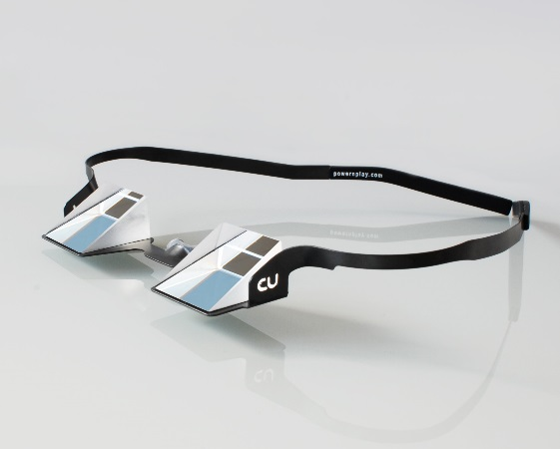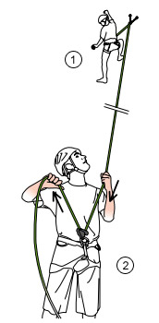

Sur le schéma suivant, tracez les rayons lumineux réfléchis et/ou réfractés afin d’expliquer pourquoi cette invention fonctionne. Les prismes des lunettes est en polycarbonate (n = 1,59). Nommez et expliquez le ou les principes physiques qui permettent à cette invention de fonctionner avec tous les calculs nécessaires.

Rayon incident

miroir

**Tâche 2**

Éric et Lucie font une course de 400 m. Lucie démarre avec une accélération de 1,5 m/s2 pendant 3 secondes puis maintient la même vitesse pour le reste de la course. Éric, quant à lui, démarre un peu plus lentement à 1 m/s2, mais pendant 5 secondes, puis maintient la même vitesse pour le reste du parcours.

Qui arrivera en premier?

**Tâche 3**

Un joueur de soccer désire faire une passe à son coéquipier qui se dirige vers le filet selon une trajectoire perpendiculaire à celle de la passe. Le passeur se trouve à 8 m du point où son coéquipier recevra la passe qui lui se trouve présentement à 4 m de ce point.

Sachant que la passe aura une vitesse horizontale de 10 m/s, déterminez la vitesse à laquelle le coéquipier devra courir pour arriver au même moment que la passe.

De plus, si le passeur désire que la passe arrive à la hauteur de la tête de son coéquipier (1,75 m) afin que celui-ci puisse effectuer une tête, quelle sera la grandeur et l’orientation du vecteur vitesse de sa passe?

Trajectoire de course

Trajectoire de la passe

d = 4 m

d = 8 m

d = 1,75 m

h = 8 m

vx = 10 m/s

****

**Évaluation explicite des connaissances (20%)**

**Question 1**

Un ornithologue amateur est placé près d’une vitre réfléchissante dans laquelle il voit les images de quelques oiseaux. D’après le schéma ci-dessous, de quels oiseaux l’amateur voit-il les images?

Laisser les traces de votre démarche.

Vitre réfléchissante

I AN02540_ AN02394_ III IVAN04093_

IIBD07394_ •

Ornithologue

VAN04131_

**Question 2**

Une personne se trouve à 4 632 cm d’un miroir plan. Elle s’approche du miroir à 0,25 m/s pendant une minute et demie. Quelle sera la distance entre cette personne et son image?

**Question 3**

Sur le schéma suivant, tracer l’image obtenue, à l’aide des trois rayons principaux, et indiquer les caractéristiques de cette image.

objet

F

C

**Question 4**

Nous plaçons une chandelle, d’une hauteur de 8 cm à 15 cm d’un miroir concave, dont la distance focale est de 5 cm.

1. Trouver la distance image-miroir.
2. Trouver la hauteur de l’image.
3. Déterminer le grandissement.
4. Donner les caractéristiques de l’image.

**Question 5**

a) Un rayon lumineux se propage du verre dans l’eau et possède un angle d’incidence dans le verre de 75°. Vérifiez si cette situation est possible (indice: calculez l’angle critique).

b) Sinon, sommes-nous en présence d’un autre phénomène, lequel?

\_\_\_\_\_\_\_\_\_\_\_\_\_\_\_\_\_\_\_\_\_\_\_\_\_\_\_\_\_\_\_\_\_\_\_\_\_\_\_\_\_\_\_\_\_\_\_\_\_\_\_\_\_\_\_\_\_\_\_\_\_\_\_\_\_\_

**Question 6**

L’une des expériences de Ptolémée sur la réfraction a donné les résultats suivants.

Résultats de Ptolémée

|  |  |
| --- | --- |
| i | r |
|  |  |
| 10˚ | 8˚ |
|  |  |
| 30˚ | 22,5 |
|  |  |
|  |  |
| 50˚ | 35˚ |
|  |  |
| 70˚ | 45,5 |
|  |  |

Si le milieu incident est l’air, pouvez-vous déterminer quel était le deuxième milieu?

**Question 7**

**L’un des graphiques ci-dessous représente l’accélération d’un corps en chute libre en fonction du temps. Quel est ce graphique ?**

1. 2)

Accélération (m/s2)

Accélération (m/s2)

Temps (s)

Accélération (m/s2)

Accélération (m/s2)

Temps (s)

Temps (s) Temps (s)

3) 4)

**Question 8**

**Voici le chemin parcouru par Marie pour se rendre à l’école : 20 m vers le sud sur la rue Newton, 40 m vers l’est sur la rue Faraday, 20 m à 30◦ au sud de l’est sur la rue Curie et 30 m vers le sud-ouest.**

**a) Déterminez le déplacement total.**

**b) Quelle distance Marie a-t-elle parcourue ?**

**Question 9**

**Une automobile se déplace de 600 m à 90◦. Par la suite, elle change de direction et franchit 300 m à 30◦ au sud de l’est. Pour terminer, elle parcourt 450 m à 45⁰ au nord de l’ouest. Calculez la grandeur et l’orientation de son déplacement ?**

**Question 10**

**Un caillou lancé à l’aide d’un lance-pierre à 120 m/s fait un angle de 50° avec l’horizontal (hauteur 2,3 m).**

**a) Déterminez le temps de vol.**

**b) Déterminez la portée du tir.**

**c) Déterminez la hauteur maximale.**

Annexe- Formules et constantes

|  |  |  |
| --- | --- | --- |
| **Optique** | | |
| $$n_{1}\sin{θ_{1}}= n_{2}\sin{θ_{2}}$$ | $n_{1}$ et $n_{2}$ | Indices de réfraction |
| $$θ_{c}= \sin^{-1}\left(\frac{n_{2}}{n_{1}}\right)$$ | $θ_{1}$ et $θ_{2}$ | Angle d’incidence et angle de réfraction |
| $$\frac{1}{d_{o}}+ \frac{1}{d_{i}}= \frac{1}{f}$$ | $$d_{o}$$ | Distance objet-centre optique de la lentille (ou sommet du miroir) |
| $$G= \frac{h_{i}}{h_{o}}= -\frac{d_{i}}{d_{o}}$$ | $$d_{i}$$ | Distance image-centre optique de la lentille (ou sommet du miroir) |
| $$C= \frac{1}{f}$$ | $$h_{o}$$ | Hauteur de l’objet |
| $$C_{T}= C_{1}+ C_{2}+ …+ C_{n}$$ | $$h_{i}$$ | Hauteur de l’image |
|  | *C* | Vergence d’une lentille |
|  | *G* | Grandissement |
| **Cinématique** | | |
| $\vec{v}=\frac{∆s}{∆t}$ $\vec{a}=\frac{∆\vec{v}}{∆t}$ | $$∆s$$ | Distance parcourue |
| $$∆\vec{s}={\vec{v}}_{i}∆t+\frac{1}{2}\vec{a}∆t^{2}$$ | $∆$ t | Variation de temps |
| $$\vec{v_{f}}=\vec{v_{i}}+\vec{a}∆t$$ | $$∆v$$ | Variation de vitesse |
| $$v_{f}^{2}=v_{i}^{2}+2a∆s$$ | a | Accélération |
|  | $$v_{m}$$ | Vitesse moyenne |
|  | $$v_{i}$$ | Vitesse initiale |
|  | $$v_{f}$$ | Vitesse finale |
|  |  | Symbole d’une quantité vectorielle |
| **Mathématique $$sinus= \frac{côté opposé}{hypoténuse} cosinus= \frac{côté adjacent}{hypoténuse}$$ $$tangente= \frac{côté opposé}{côté adjacent}$$ $$x = \frac{-b±\sqrt{b^{2}-4ac}}{2a}$$** | | |
| **Constante** | | |
| $$g_{terre}=9,80 m/{s^{2}}$$ | | |